La experiencia de Duoclaboral para el desarrollo de vínculos sostenibles con las empresas

Marcela Arellano, Alejandra Shaw, Patricio Carrasco

marellanoo@duoc.cl, ashaw@duoc.cl, pcarrascoh@duoc.cl

Resumen

Desde sus orígenes, la Educación y Formación Técnico Profesional se encuentra estrechamente vinculada a las necesidades de desarrollo de los países, del entorno productivo y laboral, de manera que la capacidad de vínculo con el medio recae especialmente en estos espacios. Aunque existen distintas intencionalidades de ese relacionamiento un foco que toma especial relevancia y que se desarrolla en el siguiente documento, son los mecanismos de relacionamiento con las empresas y los resultados obtenidos de este. El principal dispositivo que permite este vínculo es la plataforma Duoclaboral, bolsa de empleo exclusiva para la comunidad Duoc UC y que funciona como punto de encuentro entre futuros profesionales y el sector productivo. Es a partir de estas relaciones, que nacen diferentes dispositivos de vinculación con el medio con diversas áreas de la institución.

**Palabras Claves: Bidireccionalidad, Educación técnico profesional, Empleabilidad, Vínculo empresas.**

# introducción

Uno de los rasgos distintivos de la Educación y Formación Técnico Profesional (EFTP) es su estrecha relación con el ámbito productivo y laboral de las sociedades. De esta condición intrínseca se espera que contribuya a las necesidades de desarrollo social y económico de los territorios en donde se inserta. En tal sentido, la EFTP se posiciona como una modalidad formativa orientada especialmente a la formación para el trabajo, cuyo potencial posibilita responder flexible y rápidamente a los distintos requerimientos socioproductivos del entorno.

Los incentivos de la Vinculación con el Medio (VcM) desde la Educación Superior Técnico Profesional (ESTP), por su propia naturaleza, están puestos preferentemente en la capacidad de relacionarse con los sectores productivos. He ahí la necesidad de establecer alianzas perdurables entre las instituciones educativas y las empresas, posibilitando a su vez la inserción de personas al trabajo y la disminución de brechas entre la formación y las necesidades productivas.

En presencia de un mundo que avanza rápida y constantemente, en el que surgen nuevas problemáticas globales e inéditas soluciones altamente tecnologizadas, la formación técnico profesional encuentra su propósito en la capacidad de lograr personas que se adaptan a escenarios cambiantes y que ejercen su trabajo desde “sectores” de empleo, y no tanto así de responder a las necesidades de un puesto de trabajo específico de una determinada empresa.

Desde el año 2014, Duoc UC implementa la bolsa de empleo Duoclaboral.cl. Se trata de una plataforma web que permite identificar empresas e industrias de alto interés para la institución y generar con ellas vínculos permanentes para el desarrollo de la empleabilidad de sus estudiantes y egresados.

El presente artículo comparte la experiencia de Duoclaboral, específicamente referida a su metodología de vinculación con las empresas conceptualizada como una estrategia de relación sostenible desde la ESTP.

Luego del presente apartado I, en el capítulo II denominado “Contexto institucional” se presentan antecedentes que permiten una lectura organizacional de Duoc UC y cómo se inserta en ella la experiencia compartida; el capítulo III “Metodología de vinculación en Duoclaboral” muestra la ruta de la estrategia de relacionamiento entre la institución y las empresas; en el capítulo IV se encuentran las principales conclusiones a la luz de los resultados y experiencias sistematizadas; finalmente, en el capítulo V se comparten algunos desafíos futuros que fortalezcan la bidireccionalidad de Duoclaboral.

# contexto institucional

Duoc UC es una institución de Educación Superior Técnico Profesional con presencia en cinco regiones del país con 17 sedes, 4 campus y 9 escuelas, teniendo estudiantes que cursan sus carreras tanto en jornada diurna como vespertina, llegando a un total de más de cien mil alumnos.

La institución ha desarrollado desde sus orígenes acciones y proyectos significativos vinculados al entorno. A través de los años, estas iniciativas han posibilitado la generación de alianzas junto a diversos actores externos a Duoc UC que han traído consigo contribuciones de relevancia en ámbitos de especial interés de la ESTP, como la calidad y pertinencia de la formación, y la empleabilidad de sus egresados. Es así como en el año 2014 se pone en marcha Duoclaboral – cuyos objetivos y funcionalidades se explican con mayor detalle más adelante-.

En el año 2016 se crea la Dirección General de Vinculación con el Medio y Comunicación integrada a la Dirección Ejecutiva de Duoc UC. Este hito fortalece institucionalmente la dimensión de VcM, en la medida que esta decisión posibilitó la generación de políticas, mecanismos y programas para robustecer la relación con los actores significativos del entorno, destacando especialmente las empresas e industrias. Sin embargo, en 2020 ocurre una nueva modificación en la gobernanza de la VcM trasladándola a la Vicerrectoría Académica (VRA) para fortalecer la relación con el entono y su participación en los procesos formativos.

Como se señaló anteriormente, uno de los proyectos que nace y se fortalece en estos procesos institucionales es Duoclaboral.cl, una plataforma de desarrollo laboral dinámica, donde las empresas inscritas comparten oportunidades de desarrollo de empleabilidad exclusivas para estudiantes y titulados de Duoc UC. Institucionalmente, la plataforma se contextualiza desde una empleabilidad concebida como un proceso continuo de aprendizaje y formación que permita a las personas mantenerse activas en un entorno laboral dinámico y cambiante, de manera que no se limita a un hito al final de una carrera.

Duoclaboral se constituye en primera instancia como una bolsa de trabajo exclusiva para estudiantes y titulados de Duoc UC en la que se ofertan prácticas laborales, posibilidades de empleo (full y part time), y proyectos *freelance* y sociales, logrando democratizar las oportunidades de empleabilidad de las personas de acuerdo con intereses cada vez más diversos y cambiantes de los jóvenes y adultos.

El portal se desarrolla constantemente a través de interacciones debidamente gestionadas entre unidades centrales de la institución y las empresas e industrias de interés. Es en este sentido que Duoclaboral va mucho más allá de constituirse como una bolsa de trabajo, siendo más bien un punto de encuentro entre la comunidad y las empresas que depende en gran medida de la capacidad de gestionar vínculos y alianzas permanentes para generar relaciones significativas entre ambas partes.

Al año 2021, Duoclaboral contaba con más de 148 mil usuarios (65% estudiantes y 35% titulados), más de 18 mil empresas enroladas al portal, cerca de 5 mil empresas únicas con publicaciones anuales y 134 “empresas preferentes” que se identifican como actores con un mayor grado de desarrollo de vínculos. Solo en ese mismo año, que fue el periodo récord (pandemia), se consolidó un total de 252.331 postulaciones por medio del portal y más de un millón y medio de visitas.

La experiencia de Duoclaboral considera los siguientes componentes de desarrollo. En primer lugar, destacan las ofertas laborales y de práctica que disponen las empresas registradas en la plataforma a la comunidad estudiantil y de egresados.

En la figura 1 se observa un aumento sostenido de la cantidad de ofertas en los últimos cuatro años. Durante el 2021 se ve un marcado crecimiento en el número de oportunidades ofertadas en la plataforma. De este gráfico resulta interesante constatar la capacidad que ha logrado la plataforma de generar una radiografía del mercado laboral del país: durante el último trimestre móvil de 2021, la tasa desocupación disminuyó al 7,2% registrando un descenso de 3 puntos porcentuales desde el primer trimestre móvil del mismo año; este indicador, inversamente proporcional, se ve claramente graficado en los datos de Duoclaboral.

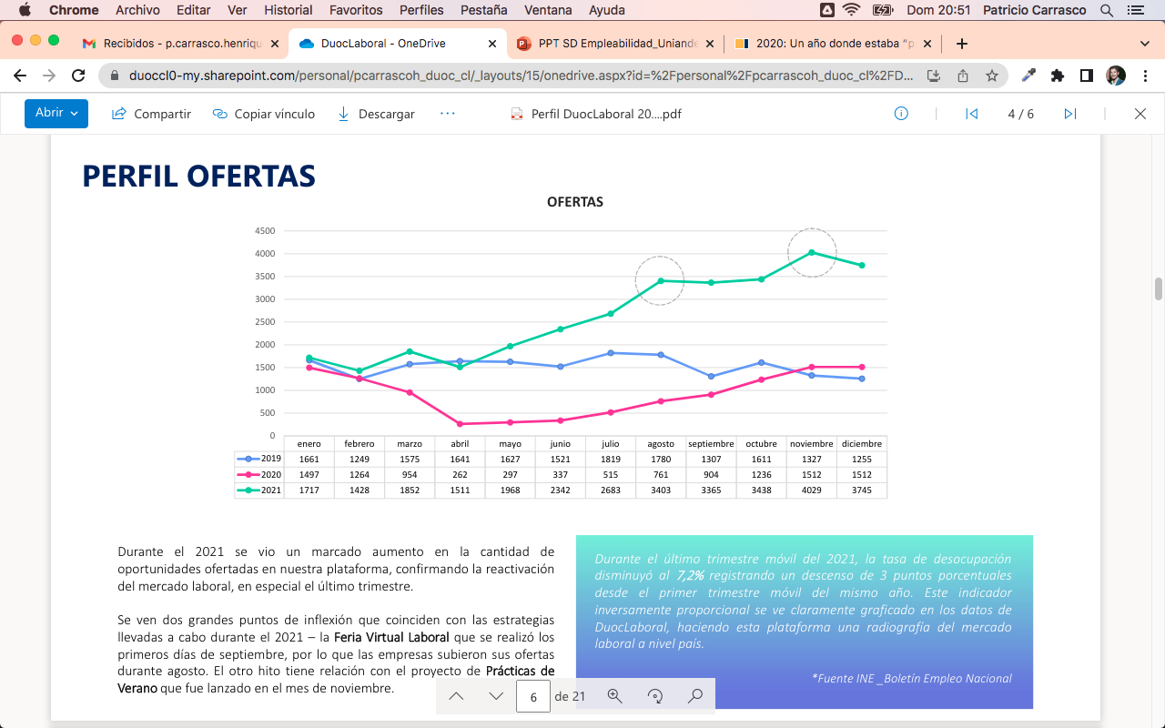

Fig. 1. Número de ofertas laborales en Duoclaboral periodo 2019-2022.

Un segundo componente instalado alrededor de la experiencia de Duoclaboral es la Feria Virtual Laboral. Se trata de un espacio virtual para el desarrollo de la empleabilidad en el que se realizan una vez al año, actividades enfocadas en el emprendimiento y capacitaciones, servicios en línea como asesoramiento laboral y proceso de prácticas, además de disponer ofertas de empleo y prácticas remotas, presenciales e inclusivas para alumnos y titulados de Duoc UC.

Cabe destacar de esta iniciativa que ha tenido un impacto directo en el aumento de oportunidades de empleabilidad que dispone el portal. En la figura 1 se observa un punto de inflexión en agosto 2021 que coincide con la estrategia de la Feria Virtual Laboral llevada a cabo los primeros días de septiembre -se entiende que las empresas cargaron sus ofertas desde el mes de agosto-.

Otro componente que también genera un impacto positivo en la disponibilidad de ofertas es el proyecto Prácticas de Verano que fue lanzado en noviembre del mismo año. Al observar la misma figura, se constata su impacto positivo sobre la cantidad de ofertas y vacantes puestas a disposición de los estudiantes, en comparación con años anteriores.

# Metodología de vinculación en duoclaboral

Si bien existen diversos mecanismos de relacionamiento con las empresas, podemos identificar tres tipos de vinculación; baja, media y alta. En primera instancia están las empresas *“A” (baja)* quienes participan regularmente dentro de la plataforma ofertando diferentes oportunidades laborales, pero con quienes no hay mayor relación, o instancias de interacción. En el nivel “B” *(medio)* podemos diferenciar: a) a las empresas que solicitan una mayor cercanía con la institución ya sea a través de un convenio marco de colaboración, o bien para generar una variedad de acciones de diversa índole en sedes o a nivel central. Esa búsqueda de relacionamiento también se da de manera inversa, b)cuando desde Duoclaboral prospectamos e identificamos empresas con quienes nos gustaría relacionarnos, ya sea por temas afines a la empleabilidad de nuestros estudiantes y titulados, o bien para la co-creación y colaboración en proyectos académicos. En un nivel “C” *(alto)*, encontramos a un grupo de 140 empresas que forman parte del Programa Preferente cuyo relacionamiento se da dentro de una alianza establecida, con el fin primero de apoyar de forma cercana sus necesidades de selección. Sin embargo, este relacionamiento tiene un segundo objetivo que responde a la articulación con distintas áreas de la institución para generar instancias de vinculación con el medio con foco académico; tales como workshops, desafíos de innovación, pasantías docentes, proyectos académicos, operativos, entre otros. Este Programa Preferente también otorga a las empresas la posibilidad de usar las instalaciones e infraestructura de la institución para realizar actividades tanto para la comunidad Duocana como para sus colaboradores; difusión preferente en redes institucionales - lo que a su vez permite un mayor posicionamiento de marca empleadora; reuniones periódicas de fidelización para el levantamiento de requerimientos y preferencia para el desarrollo de iniciativas de vinculación con el medio y mejora continua. Estas reuniones también nos permiten mantener los contactos de las contrapartes actualizadas, ya que en los equipos de gestión de personas existe una alta rotación, dificultando la continuidad del relacionamiento. Toda gestión que se realiza con las empresas se registra en un *Dashboard Empresas* - cuyo objetivo es poder visualizar y medir las interacciones con las empresas, llevar un seguimiento de articulación y contar con datos de contacto actualizados.

Para pertenecer a este programa preferente se consideran múltiples variables tales como: el tamaño y relevancia de la empresa, cantidad de oportunidades laborales publicadas en el portal, presencia a nivel nacional, pertinencia con nuestras carreras y por sobre todo que sean del interés de escuelas y/o sedes para el desarrollo de iniciativas en conjunto.

# Conclusiones

La generación de un modelo de relacionamiento con empresas tiene que responder a una necesidad latente de la institución para que tenga el efecto e impacto deseado dentro y fuera de su comunidad. El factor fundamental para que una vinculación sea efectiva es el **compromiso** de ambas partes y la “mantención” de dichas relaciones.

Duoclaboral es el motor, que, durante los últimos ocho años, ha podido generar cientos de contactos para alianzas y colaboraciones entre el sector productivo y la institución. Esta plataforma es también un buen indicador de nuestro quehacer y trabajo como institución de educación superior, que tiene como misión *“formar personas con una sólida base ética inspirada en los valores cristianos”*, ya que existe una alta demanda de nuestros técnicos y profesionales requeridos en el mundo laboral.

# Desafíos Futuros

Como se menciona en el apartado II, nuestra institución cuenta con más de cinco mil colaboradores distribuidos entre las 19 sedes, por lo que nuestro primer desafío responde al tamaño de la institución y al volumen de iniciativas que se levantan, resultando en múltiples vías de contacto con las empresas y contrapartes respectivas – ralentizando o incluso haciendo que fracase el proyecto o vínculo.

Como segundo desafío podemos señalar que, si bien realizamos actividades/colaboraciones/proyectos con empresas, debemos apuntar a la generación de proyectos permanentes, que logren impactar tanto a nuestros estudiantes y titulados como a las comunidades donde estamos insertos.

Finalmente, nuestro último desafío se centra en lograr la participación de las empresas a lo largo y en toda la trayectoria formativa de nuestros estudiantes, aumentando así sus propios vínculos y redes de contacto con el mundo laboral, como también potenciando el desarrollo de competencias de empleabilidad.

# Agradecimientos

A toda la Dirección de Vinculación e Integración Institucional por su constante aporte, apoyo y trabajo en función de la mejora continua en las trayectorias formativas de nuestros estudiantes.